ASSUNTO :. INDICO PARA QUE O DEPARTAMENTO COMPETENTE, REALIZE MANUTENÇÃO NA PRAÇA LOCALIZADA NO BAIRRO GUAÇU MIRIM.

DESPACHO

SALA DAS SESSÕES ____/____/_____

PRESIDENTE DA MESA

INDICAÇÃO Nº , DE 2016

SENHOR PRESIDENTE,
SENHORES VEREADORES,

INDICO ao Exmo Senhor Prefeito Municipal para que o departamento competente, realize manutenção na praça localizada no Bairro Guaçu Mirim.
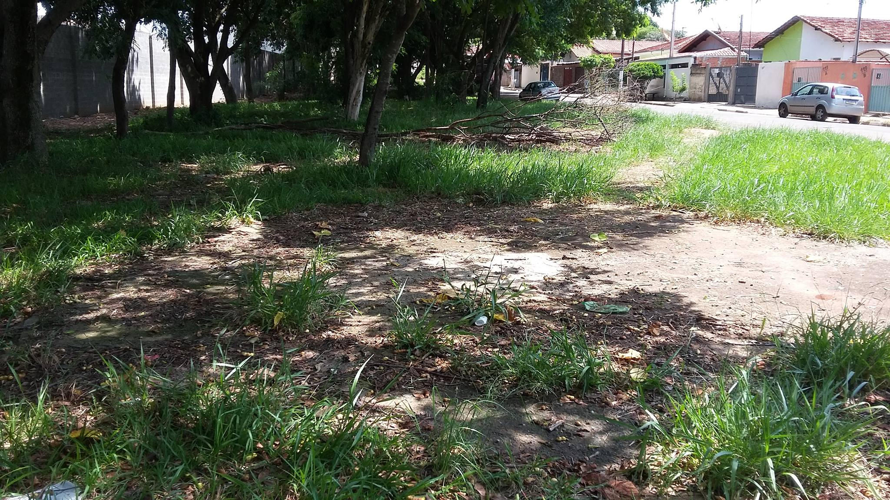

SALA DAS SESSÕES “VEREADOR SANTO RÓTOLLI”, aos 12 de fevereiro de 2016

VEREADOR LUIS ROBERTO TAVARES

